

***Традиции и обычаи украинского народа***

Вся жизнь украинцев, как будничная, так и праздничная, пропитана сводом интересных обычаев, которые прошли сквозь века. Украинская молодежь, как правило, с удовольствием перенимает эти традиции, поддерживая духовную преемственность со своими предками. При этом, во всех обычаях ярко прослеживается переплетение языческих и христианских верований, что добавляет обрядам красочности.

Гостям страны, зачастую, предоставляется уникальная возможность окунуться в мир украинской культуры, приняв участье в празднованиях Рождества, Масляной, Пасхи или Ивана Купала, полюбоваться таинственным обрядом венчания, послушать колядки и гаивки, попробовать вкуснейшую обрядовую еду, такую как кутья, паска, и даже присоединиться к увлекательному процессу раскрашивания пасхальных яиц.

***Рождество***

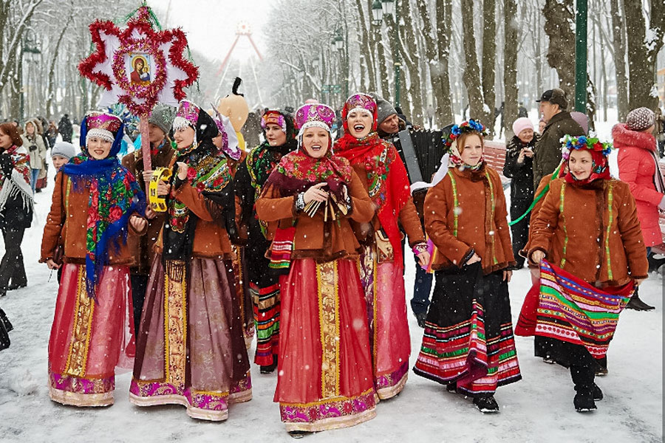

Рождество – это праздник радости и единения людских душ. Мир появился из любви, и хотя бы раз в году, вспоминая об этом, происходит рождение заново, оставляя в прошлом ссоры, неуверенность и обиды. Этот праздник призван всех объединить, возродить и сделать немного лучше.   
  
**Приготовления**  
В каждом доме перед началом праздника – суета. Хозяйка спешит успеть приготовить ужин, чтобы все было убрано, почищено, постирано. На почетном месте, обычно возле окна, так, чтобы прохожим с улицы тоже было видно, ставят нарядную, переливающуюся огоньками елку. Дети могут часами наряжать ее, перебирая елочные игрушки, выбирая самые красивые и оригинальные. На верхушку зеленой красавицы, по традиции, водружают яркую звезду.   
По украинской рождественской традиции в центре комнаты ставят стол, застеленный белоснежной скатертью. Раньше под ней густо расстилали пахучее сено, но в наше время эта традиция Рождества в Украине канула в лету. На стол ставят угощения. Обязательно белый свежеиспеченный калач и два стакана, наполненные зерном, с вставленными в них свечками – они напоминают про свет радости, который пришел на землю с появлением Иисуса Христа. Все это создает в доме праздничное настроение.

**Меню на святвечер**

По традиции святая вечеря, празднуется она 6 января, должна состоять из 12 постных блюд. Количество блюд соответствует числу апостолов. В разных областях Украины этот набор блюд отличается друг от друга, но неизменными всегда остаются кутя и узвар.

[Рождественскую кутью](http://every-holiday.ru/268/Rozhdestvenskaya_kutqya/) готовят из хорошо пропаренной пшеницы, с добавлением перетертого мака, изюма, меда, молотых орехов, кураги, и других сладких компонентов.

Узвар представляет собой компот из сухофруктов, в который можно использовать сушеные яблоки, груши, сливы, абрикосы, шиповник. Так же для вкуса добавляют мороженую калину, смородину, и другие ягоды.

К другим основным блюдам относятся вареники и капуста. Вареники делают со всевозможными не сладкими начинками: картошкой, капустой, горохом, грибами. Капусту подают как отдельное блюдо (квашеную, тушеную, капустняк) или же в виде начинки для кулебяк и расстегаев (тесто для них делают без добавления яиц).

Важное место на Рождественском столе отводится для рыбы. Желательно, чтобы одним из блюд была целиком запеченная щука или карп, также подойдут уха, рыбные котлеты и рыба, порезанная кусочками и жареная в кляре.

Голубцы готовят постные, с грибами, пшеном, рисом. К праздничному меню на Рождество в Украине можно добавить винегрет, овощное рагу, ассорти из солений (заблаговременно подготовленное хозяйкой при сборе урожая).

На сладкое подают [яблоки, запеченные с медом и орехами](http://every-holiday.ru/270/Zapechennyee_yabloki__s_medom_i_mindalem/), и пироги с маком, изюмом, ягодами.

В целом, меню должно включать в себя довольно полный комплекс полезных витаминов, несмотря на отсутствие мяса и яиц.

**Колядование**

Одной из певучих традиций Рождества на Украине, есть обряд Колядования. Во время него, собирают компанию (7-12 человек) и отправляются ходить по домам, распевая торжественные величальные песни (колядки) и поздравляя всех, кого встретят на своем пути с наступающим Рождеством. Среди колядующих есть запевала и тот, кто собирает в торбу гостинцы и подарки. Если в команде есть люди, играющие на музыкальных инструментах, они вполне могут поддержать хорошую колядку музыкой.

Колядовать в разных областях Украины начинают в разное время. Иногда ходят уже 6 января вечером, а иногда – только утром 7 января. Колядовать можно аж до Сретения (15 февраля). Но самые торжественные поздравления получают от колядующих, в первые рождественские дни. Эта традиция еще сохранилась в полном объеме в деревнях и селах, в городах же она практически утратила свою первоначальную форму.

**Святвечер**  
Также традиции Рождества в Украине предполагают, что за столом в этот вечер собираются только члены семьи. Целый день соблюдался строгий пост и вот, наконец, к вечеру, после восхода первой звезды, можно садиться за стол. Святвечер, по традиции, начинается с кути. Каждому на тарелку раскладывают, по меньшей мере, одну чайную ложку этой вкусной каши. В дальнейшем, на протяжении ужина, обязательно надо предусмотреть свои силы и попробовать все 12 блюд, хотя бы по маленькому кусочку.

**Рождество**  
Утро 7 января начинается обычно с гостей. Считается хорошей приметой впустить с утра в свой дом мужчину. Если на пороге будет стоять женщина, хозяева дверь могут так и не открыть, чтобы не накликать в дом беду.

В этот день запрещено работать или готовить еду. Все приготовления следовало сделать заранее.  
А вот праздничный стол на Рождество пополняется блюдами из поросенка, которого по традиции закалывали 4-го числа (день Анастасии), бужениной и аппетитными булочками. В этот же день начинаются Коляды и рождественские гадания, которые продолжаются 12 дней (кроме непосредственно ночи на 7 января – она считается крайне неблагоприятной для гаданий).   
Это веселое время, когда человека не обременяют никакие заботы, когда можно остановиться и подумать о главном, поразмыслить над смыслом жизни, задуматься о вечном. Рождество - это время воспоминаний о дорогих и близких людях, о тех, кто рядом и тех, кого уже нет. Это время очищения и обновления, заботы и помощи.

***Масленица***

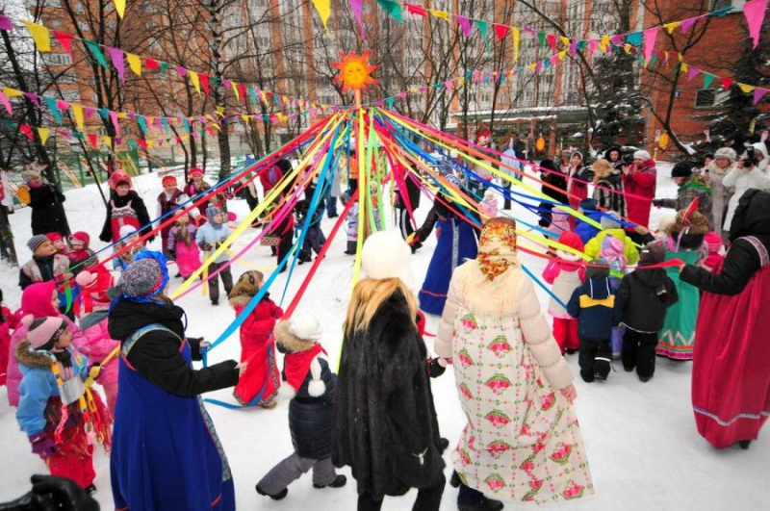

Масленица – один из самых веселых и долгожданных праздников в году, празднование которого длиться семь дней. В это время люди веселятся, ходят в гости, устраивают гуляния и кушают блины. Масленица в 2016 году начнется 7 марта, а датой её окончания станет 13 марта.

Блинная неделя – народное торжество, посвященное встрече весны. Прежде чем войти в Великий пост, народ прощается с зимой, радуются теплым весенним денькам, и, конечно же, занимается выпеканием вкусных блинов.

## Масленица: традиции и обычаи

Существует несколько названий этого праздника:

* мясопустой масленицу называют из-за того, что происходит воздержание от мяса;
* сырной – потому что на этой недели едят много сыра;
* масленицей – в связи с тем, что в этот период употребляют большое количество масла.

Многие люди с трепетом ожидают наступления Масленицы, традиции празднования которой уходят корнями вглубь нашей истории. Так же, как и в былые времена, этот праздник встречают с размахом, с песнопениями, танцами и конкурсами.

Самыми популярными забавами, которые раньше устраивали в селах, были:

* кулачные бои;
* поедание на время блинов;
* катания на санях;
* лазанье на столб за призом;
* игры с медведем;
* сжигание чучела;
* купание в прорубях.

Главным угощением как раньше, так и сейчас являются блины, которые могут иметь различную начинку. Их пекут каждый день в больших количествах.

Наши предки считали, что тот, кто не веселятся на Масленицу, проживет наступивший год бедно и безрадостно.

## Масленица: традиции празднования

В первые три дня праздника шла активная подготовка к торжеству:

* привозили дрова для костра;
* украшали избы;
* строили горы.

Главное празднование проходило с четверга по воскресенье. В дом заходили для того, чтобы угоститься блинами и выпить горячего чая.

В некоторых селениях молодёжь ходила по домам с бубнами, рожками, балалайками, распевая колядки. Городские жители участвовали в праздничных гуляньях:

* одевались в лучшие наряды;
* шли на театральные представления;
* посещали балаганы, чтобы посмотреть на потехи с медведем и скоморохов.

Главным развлечением было катание детей и молодежи с ледяных горок, которые старались украсить фонариками и флажками. Для катания использовались:

* рогожи;
* санки;
* коньки;
* шкуры;
* ледянки;
* деревянные корыта.

Ещё одним веселым событием было взятие ледяной крепости. Парни строили снежный городок с воротами, туда сажали стражу, а потом шли в атаку: врывались в ворота и лезли на стены. Осаждённые оборонялись. как могли: в ход шли снежки, мётлы и нагайки.

В Масленицу парни и молодые мужчины показывали свою прыть в кулачном бою. Участвовать в боях могли жители двух деревень, помещичьи и монастырские крестьяне, жители большого села, проживающие в противоположных концах.

К бою серьёзно готовились:

* парились в банях;
* сытно ели;
* обращались к колдунам с просьбой дать специальный заговор на победу.

## Особенности обряда сжигания чучела зимы на Масленицу

Как много лет назад, так и сегодня кульминацией Масленицы считается сжигание чучела. Это действие символизирует наступления весны и ухода зимы. Предваряют сожжение игры, хороводы, песни и пляски, сопровождающиеся угощением.

В качестве чучела, которое приносится в жертву, изготавливали большую смешную и в то же время страшную куклу, олицетворяющую собой Масленицу. Делали куклу из тряпок и соломы. После чего её наряжали в женскую одежду и оставляли на главной улице деревни на время Масленичной недели. А в воскресенье торжественно несли за пределы селения. Там чучело сжигали, топили в проруби или же разрывали на части, а солому, оставшуюся от него, разбрасывали по полю.

Ритуальное сжигание куклы имело глубокий смысл: уничтожить символ зимы необходимо для воскрешения его силы весной.

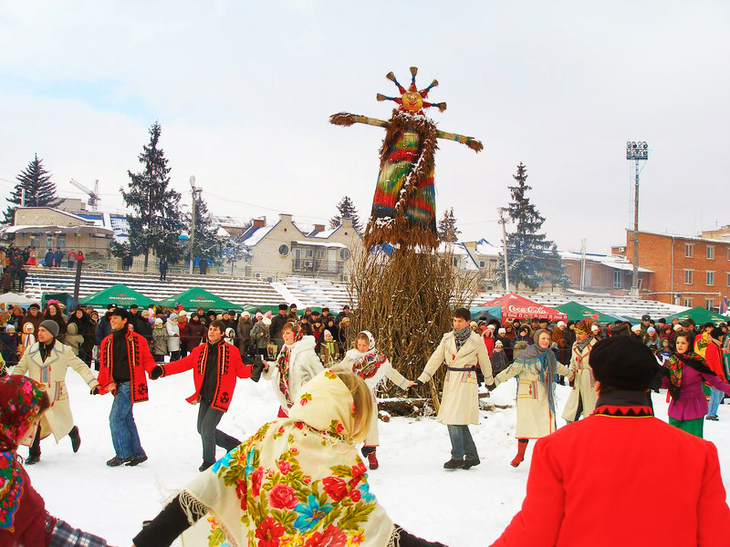

## Масленица: значение каждого дня

Отмечают праздник с понедельника по воскресенье. На Масленой неделе каждый день принято проводить по-своему, соблюдая традиции наших предков.

1. **Понедельник** называют «Встреча Масленицы». В этот день начинают печь блины. Первый блин принято отдавать бедным и нуждающимся людям. В понедельник наши предки готовили чучело, одевали его в лохмотья и выставляли его на главной улице деревни. Оно стояло на всеобщем обозрении до воскресения.
2. **Вторник** прозвали «Заигрыш». Его посвящали молодежи. В этот день устраивали народные гуляния: катались на санях, ледяных горках, каруселях.
3. **Среда** – «Лакомка». В этот день звали в дом гостей (друзей, родных, соседей). Их угощали блинами, медовыми пряниками и пирогами. Также в среду было принято потчевать блинами своих зятьев, отсюда пошло выражение «Пришел зять, где сметаны взять?». Также в этот день проводились конные бега и кулачные бои.
4. **Четверг** в народе прозвали «Разгуляй». С этого дня начинается Широкая Масленица, которая сопровождается играми в снежки, катанием на санках, веселыми хороводами и песнопениями.
5. **Пятницу** прозвали «Тещины вечерки», потому что в этот день зятья приглашали тещу в свой дом и угощали вкусными блинами.
6. **Суббота** – «Золовкины посиделки». Невестки приглашали в свой дом сестер мужа, беседовали с ними, угощали блинами и дарили подарки.
7. **Воскресенье** – апофеоз Масленицы. Этот день получил название «Прощеное воскресенье». В воскресенье прощались с зимой, провожали Масленицу и символично сжигали её чучело. В этот день принято просить у знакомых и родных прощения за те, обиды, накопившиеся за весь год.

***Пасха***

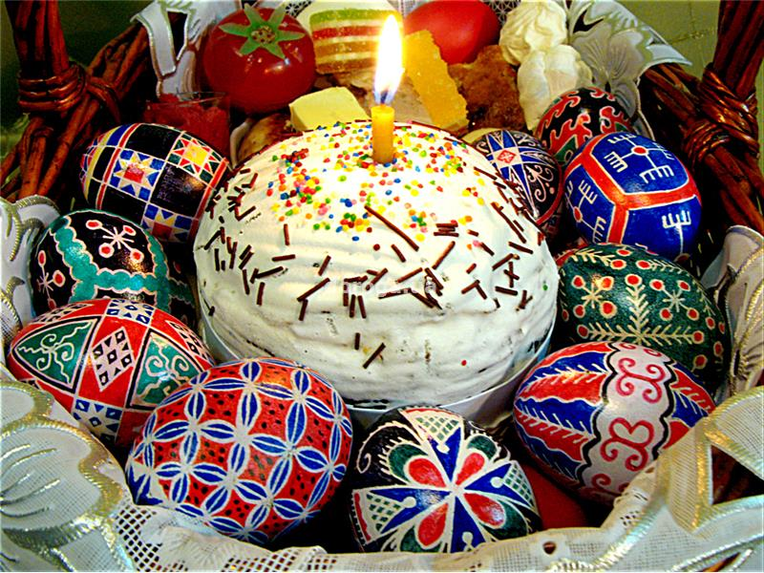

Пасха – главный православный праздник. В этот день души верующих переполняются светлой радостью, этому содействует и природа, которая сбросила оковы зимнего сна и в гармонии с Вселенской радостью встречают воскресение Христа. В ночь на Пасху не принято спать, с вечера все идут в церковь на всенощную службу. В красивых корзинах несут разнообразные кушанья для освящения, а возвратившись, начинают разговляться. Каким бы ни было кулинарное разнообразие на столе, начинать праздничный обед нужно с пасхального хлеба Паски. В этот день каждый православный христианин приветствует других словами «Христос Воскрес!» и получает в ответ подтверждение этих слов «Воистину Воскрес!».

***Ивана Купала***

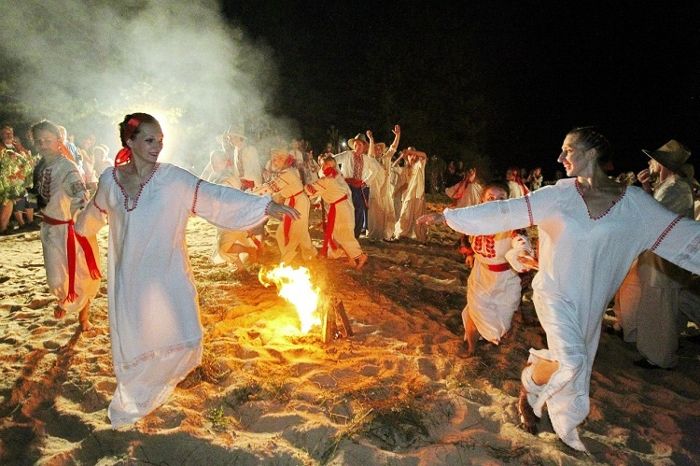

Древний славянский праздник Ивана Купала в честь солнца отмечают в день летнего солнце стояния. Он наполнен обрядами, связанными с водой, огнем и травами. В этот день смельчаки прыгают через костер, а в полночь ищут цветок папоротника, чтобы получить способность видеть будущее и обрести несметные богатства. Берегини семейного рода и очага плетут венки. Девушки и женщины ранним утром идут в лес или на поле, заговаривают там траву на здоровье своим близким и родным, прыгают с травой через огонь и потом плетут венок из этой травы мужу и себе. Незамужние девушки пускают свои венки по воде: к какому берегу он прибьется – туда девушка и замуж пойдет.

***Свадебные традиции***

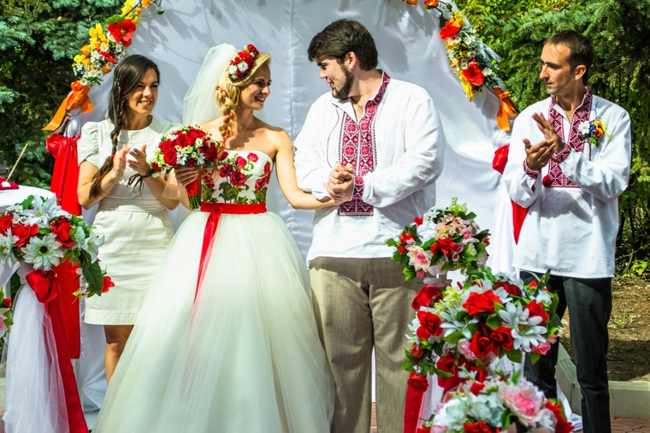

# Традиции украинской свадьбы

Колоритные традиции Украины всегда привлекали внимание остальных народностей своим богатым разнообразием. Не является исключением и украинская свадьба: ее насыщенность увлекательными обрядами, которые ввели еще далекие предки, вызывает немалый интерес. Даже поверхностно изучив хотя бы один свадебный обычай украинцев, вы сразу убедитесь в том, что украинцы могут похвастаться оригинальным подходом к венчальным вопросам. Поэтому многим захочется углубиться далее и узнать, какими же еще интересными традициями богата свадьба украинского народа.

## Сватание

Первый украинский свадебный обряд, с которого все начинается, относится к подготовительному (предсвадебному) этапу. Согласно данному ритуалу, в дом невесты отправляются родственники (отец, дядя, старшие братья) – сваты со стороны жениха. Они первыми заводят официальный разговор с родителями украинской девушки на тему свадьбы. Искусство такого диалога заключается в том, чтобы не получить тыкву (на украинском языке – гарбуз), которая символизирует решительный отказ девушки.

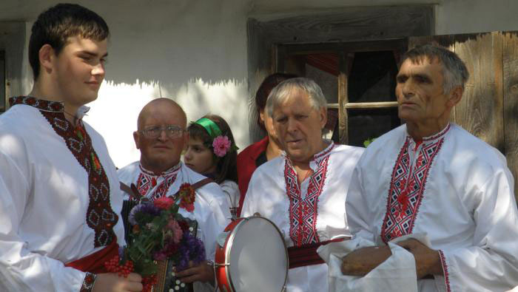

Следуя давним украинским обычаям свадьбы, сваты в то время должны были идти на сватание не с пустыми руками, а прихватив с собой буханку свежеиспеченного хлеба. Он ставился на стол в доме невесты, после чего тот, кто являлся авторитетом в семье, начинал волнующий разговор с родителями девушки, выходящей замуж. Если весь обряд проходил успешно, то невеста, которая все это время находилась рядом, брала принесенный хлеб и разрезала его, говоря такие слова: «Разрезаю этот хлеб я, чтоб отдать вам свой обет, а вы принимайте меня, как свое дитя».

После этой реплики по свадебной традиции украинского народа разрезанную буханку клали на рушник и отдавали сватам. Те, в свою очередь, отвечали такой речью: «Спасибо девице красной, что рушник вышила такой рясный». Такие взаимные любезности украинцев символизировали удачное соглашение, после которого было принято сразу же договориться о дальнейших действиях предсвадебного этапа – смотринах с помолвкой.

## Смотрины

Во время данного свадебного обряда украинского народа родители жениха старались показаться максимально успешными и доброжелательными, чтобы очередной раз вызвать к себе расположение семьи невесты. По традиции, когда проходили смотрины, девушка должна была демонстрировать все свои умения. Она показывала будущей свекрови, какая она хозяйка. как проворно и ловко справляется с домашней работой. Важно было проявить все свои замечательные кулинарные способности, чтобы расположить к себе благосклонность матери жениха.

Сразу же за смотринами по традициям Украины шла помолвка – своеобразный ритуал окончательного согласия на заключение брака, который оглашался в присутствии свидетелей (публично). Жениха с невестой перевязывали рушником, плотно соединив их руки (это проводилось для «юридического» скрепления свадебного договора и обратной силы не имело). После чего невеста должна была перевязать сватов и подарить им подарки (платки, рубахи, полотна).

## Девичник и ритуальный плач невесты

Накануне украинской свадьбы невеста традиционно собирала подруг, чтобы попрощаться со своей девичьей молодостью и уходящей беззаботной незамужней жизнью. Местом для сбора девиц иногда выступала баня.

1. Подруги омывали невесту перед свадьбой, а та проводила традиционный ритуал украинской девушки, которая выходит замуж: горевала и плакала, произнося прощальные слова своим дорогим подругам детства.
2. После окончания банных процедур будущая жена принималась за плетение ленточек на веточке от дерева (на украинском языке – гилочка), которая потом на свадьбе украшала банкетный стол молодоженов.

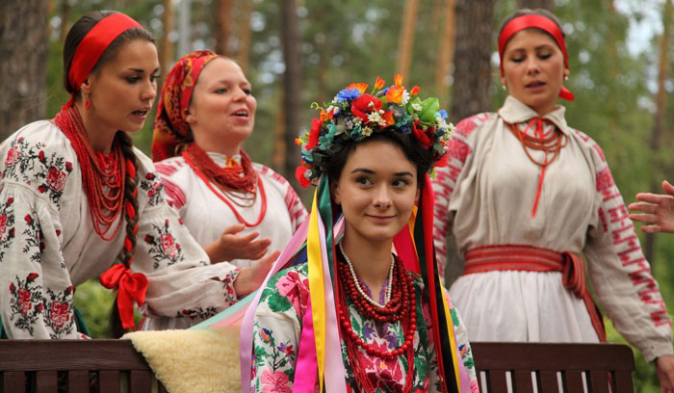

## Выкуп невесты

Следуя подвенечным традициям украинского народа, выкуп невесты происходил непосредственно в день свадьбы. Жених отправлялся за своей возлюбленной, чтобы навсегда забрать ее из родного дома. Направляясь к жилищу невесты, будущий муж встречал по дороге обычных прохожих, друзей, знакомых, родственников будущей жены, которые всячески пытались взять у парня выкуп за невесту.

Ему устраивались различные испытания, благодаря которым он должен был не только рассказать, но и показать на деле свои умственные и физические способности. По обычаям украинской свадьбы, в случае неудачи жених расплачивался определенной суммой денег, сладостями, водкой или вином. После всех этих нелегких проверок, выкупив свою любимую, будущий муж брал жену за руку и они вместе отправлялись в церковь.

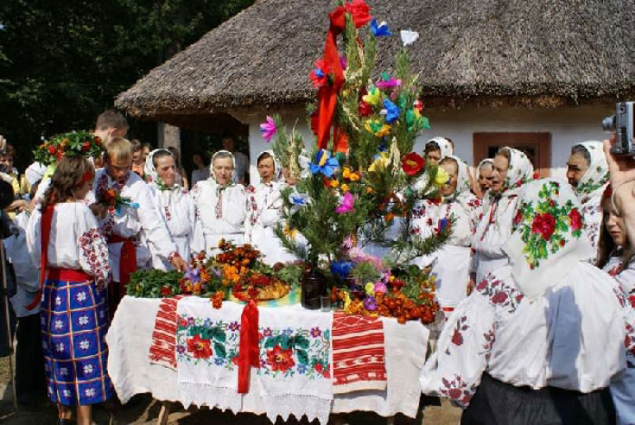

## Обряд лить под ноги молодым воду

По окончанию обряда таинства венчания молодые выходили из церкви под «дождь» из зерен и монет, которыми их осыпали родители и остальные родственники на счастье. Нередко данный украинский обычай на свадьбе сопровождался ритуалом лить под ноги молодым воду. Таким способом родители создавали символические препятствия на пути новобрачных из заранее проведенной огненной черты, а вода использовалась ими как оберег, который тушил огонь и служил защитой от темных сил. Так проходил украинский обряд очищения молодых перед началом семейной жизни.

## Свадебный каравай и рушник

В давние времена обычным занятием украинских девушек всех возрастов считалось кропотливое ремесло – вышивать рушник. Будущие невесты должны были красиво вышить такое количество этих полотенец, чтобы потом одарить каждого гостя в заветный день своей свадьбы. В праздничные дни на рушник выкладывался главный атрибут украинского стола – хлеб. Эти два предмета (рушник и хлеб) являются нераздельными понятиями в украинских обрядах: хлеб всегда подается на рушнике, как символ материального благополучия.

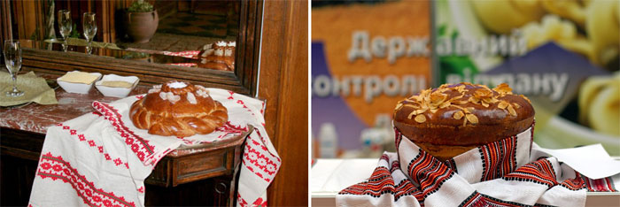

Хлеб, который готовится на любой праздник и свадьбу в том числе, украинцы именуют караваем. Он подается на рушнике, когда родители встречают молодых в новом статусе. Выпеченный свадебный хлеб в украинских селениях украшают пшеничные колосья, калиновые листочки и два кольца. Первое олицетворяет богатство будущей семьи, второе – плодовитость рода, а третье – бесконечную верность супругов. Согласно украинским свадебным обычаям, новобрачные отламывают от него по одному кусочку, у кого размер данного ритуального хлеба окажется больше – тот станет главой семьи.

## Обычай «Чоботы»

К веселым ритуалам украинской свадьбы относится обряд «Чоботы» (в переводе с украинского языка – сапожки). Он заключается в особых действиях жениха, призванных добиться расположения своей недавно обретенной тещи. Следуя украинской свадебной обрядности, выполняется данный обычай следующим образом:

1. Заранее новоиспеченный зять покупает новые сапоги специально для этого обряда.
2. В день свадьбы молодой парень приглашает тещу в центр всеобщего внимания, чтобы до блеска вымыть ей ноги. Делает это он с особой тщательностью, старательностью и любовью.
3. Закончив данную процедуру, надевает новенькие красивые сапоги на чистые ноги тещи, тем самым показывая доброжелательное отношение к ней.
4. Весь обряд сопровождается традиционными народными песнями и танцами вокруг пары теща-зять.

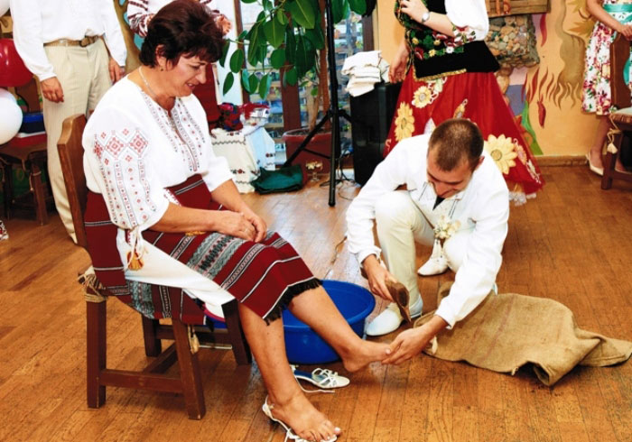

## Обряд «Хлеб-соль»

Обряд «Хлеб-соль» на свадьбе проводится родителями жениха и невесты. Согласно старым народным обычаям Украины, данный ритуал приравнивается к благословению на то или иное важное дело в жизни каждого человека. Родители обеих сторон держат специально испеченный каравай, на вершине которого стоит солонка. полная крупной соли. Согласно традиции молодые отламывают по куску каравая, а затем мокают его в соль. Обряд «Хлеб-соль» символизирует благословение родителей на счастливую грядущую семейную жизнь их только что обручившихся детей.

## Традиция расплетение косы

Данный обряд считается одним из самых трогательных моментов в украинской свадьбе. По традиции, расплетание косы уже замужней девицы должна производить свекровь, а помогает ей новоиспеченный муж. Они бережно снимают с головы невесты венок с лентами, расплетают девичью косу, а поверх нее повязывают платок или «очипок» по-украински. Это действие символизирует новый статус украинской красавицы – отныне она замужем. Окончив данный ритуал, венок бросается невестой в сторону незамужних девушек, чтоб определить, кто следующей выйдет замуж.

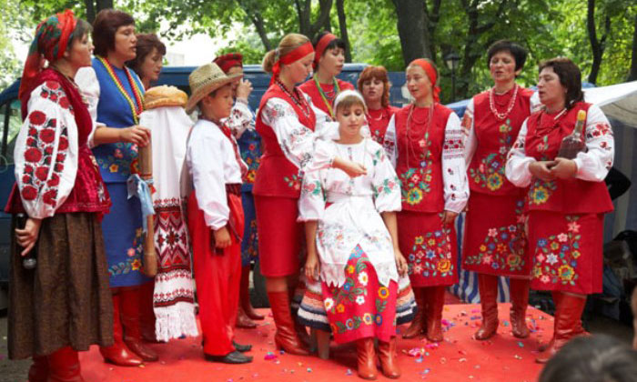

## Обряд «Ряжение»

Обряд «Ряжение» согласно старым украинским традициям проходит в веселой атмосфере второго дня свадьбы. В качестве главных виновников торжества выступают подставные парень и девушка, переодетые в молодоженов. Гости громко веселятся, пляшут народные танцы, поют песни, устраивают правдоподобное свадебное гуляние. Таким способом еще во времена языческих народов люди пытались отвести злые глаза нечистой силы от настоящих главных действующих лиц свадьбы.